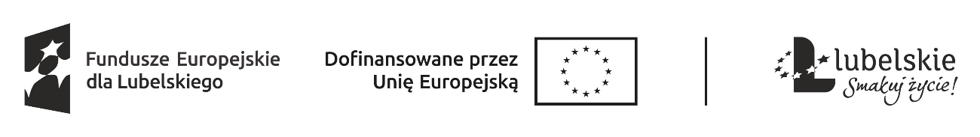

Załącznik nr 3
do Regulaminu rekrutacji i uczestnictwa w projekcie

DEKLARACJA UCZESTNICTWA W PROJEKCIE
wspófinansowanym przez Unię Europejską
w ramach Europejskiego Funduszu Społecznego Plus
Działanie 8.5 Usługi społeczne
Programu Fundusze Europejskie dla Lubelskiego 2021-2027

Ja ……………………………………………………………………………………………..
(Imię i nazwisko Uczestnika/Uczestniczki projektu)

- deklaruję udział w projekcie Rozwój usług hospicyjno-opiekuńczych Stowarzyszenia Hospicjum domowe im. ks. kan. Kazimierza Malinowskiego realizowanego przez Stowarzyszenie Hospicjum Domowe im. ks. kan. Kazimierza Malinowskiego w Chełmie , wspófinansowanym ze środków Unii Europejskiej w ramach Europejskiego Funduszu Społecznego Plus, Działanie 8.5 usługi społeczne Priorytetu Zwiększenie spójności społecznej Programu Fundusze Europejskie dla Lubelskiego 2021-2027, na podstawie umowy o dofinansowanie projektu nr 36/ FELU.08.05-IZ.00-0029/24-00;
- oświadczam, iż zostałem/am poinformowany/a o współfinansowaniu projektu ze środków Unii Europejskiej w ramach Europejskiego Funduszu Społecznego Plus Programu Fundusze Europejskie dla Lubelskiego 2021-2027;
- oświadczam, iż zapoznałem/am się z Regulaminem rekrutacji i uczestnictwa w niniejszym projekcie, w pełni go akceptuję oraz spełniam kryteria kwalifikowalności, uprawniające mnie do udziału w projekcie;
- oświadczam, iż zostałem/am pouczony/a o odpowiedzialności za składanie oświadczeń niezgodnych z prawdą, tym samym oświadczam, iż podane przeze mnie dane są zgodne z prawdą.

………..…………………………… ……………………………………………………………………………..
Miejscowość, data Czytelny podpis Uczestnika/-czki / Opiekuna

